муниципальное бюджетное образовательное учреждение средняя общеобразовательная школа № 15

РАССМОТРЕНО  Руководитель методического объединения  ______________________  Мясникова И.Ф.  Протокол № 4 от «28» марта 2024 г. |  | УТВЕРЖДЕНО  Председатель педагогического совета  ________________________  Сокиркина А.В.  Протокол № 5 от «29» марта 2024 г.

‌

КОНТРОЛЬНО-ИЗМЕРИТЕЛЬНЫЕ МАТЕРИАЛЫ

для промежуточной аттестации по музыке
для обучающихся 5 класса

Составитель__________Филатова Н.Б.

​‌Новочеркасск 2024

Итоговое тестирование по музыке 5 класс.
Пояснительная записка
Тест состоит из 10 вопросов. К каждому заданию даются 2-4 варианта ответа, только один из которых верный. На выполнение тестов отводится 40 минут.
Критерии оценки ответов:
За каждое правильно выполненное задание начисляется 1 балл.
Максимальное количество баллов, которое может получить учащийся, верно выполнивший тест – 10.
100% -80% (10-9 баллов) -— оценка «5»;
80-60% (8-7 баллов) - оценка «4»;
60—40% (6-5 баллов) — оценка «3»;
40-0% (4-0 баллов) - оценка «2».
Итоговый тест по музыке
5 класс вариант 1
1.На каком рисунке изображен скрипичный ключ? Обведи верный ответ
А) Б) 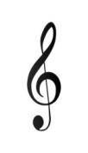
2. В каких словах есть названия нот :
А) дорога Б) река в)гора
3. На каком рисунке изображен нотный знак? Обведи верный ответ.
@
А) Б)
4. На каком рисунке изображена балалайка? Обведи верный ответ.
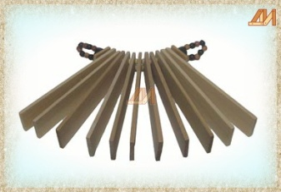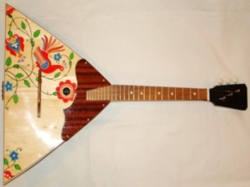
А) Б)
5. На каком рисунке изображен баян? Обведи верный ответ .
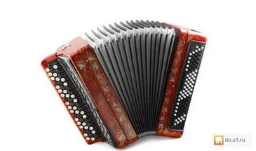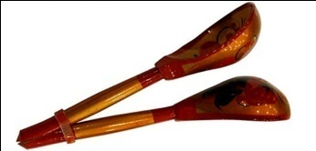
А) Б)
6. С кем сравниваются облака в детской песне « Облака»?
А) лошадки Б) зайчики
7. О какой ягоде поётся в одноименной русской народной песне ?
А) калинка Б) клюква
8.Кто написал «Рассвет над Москвой Рекой»
А) А.С. Пушкин Б) М. Мусоргский
9.Отгадай загадку. Обведи верный ответ.
У нее вся душа нараспашку, и хоть пуговки есть — не рубашка,
Не индюшка, а надувается, и не птица, а заливается.
А) Балалайка Б) Гармошка
10. Выбери верный ответ. В песне «Вместе весело» говорится как лучше петь-
А) одному Б) хором

Итоговая работа по предмету «Музыка» 5 класс, вариант 2
- Музыка – это:
а) вид искусства, основанный на изображении окружающего мира посредством красок
б) вид искусства, воздействующий на человека словом
в) вид искусства, воздействующий на человека посредством звуков

- Жанр инструментальной музыки:
а) симфония, б) ария, в) песня, г) романс

3. Где родилась опера и как она называлась?
а) Франция «Кармен» , б) Россия «Щелкунчик» , в) Италия «Эвридика»

4. Как называется литературная основа оперы?
а) с либретто, б) с увертюра, в) кордебалет

5 . Композитор первой русской оперы:
а) Ф.Шуберт, б) М.И.Глинка, в) Ф.Шопен.

6. Как называется самый высокий мужской голос:
а) баритон б) бас в) сопрано г) тенор

7 . Жанр произведения С. Прокофьева «Александр Невский»:
а) балет, б) опера, в) кантата.

8. Что такое «полифония»?
а) мелодия
б) хор
в) многозвучие

9. . Какую народную песню использовал Н. А. Римский – Корсаков в опере «Сказка о царе Салтане» в теме белочки?
а) «Во саду ли в огороде»
б) «Камаринская»
в) «Во поле берёза стояла»

10. Найди лишнее слово:
а) песня, концерт, романс, опера
б) контральто, сопрано, баритон, меццо - сопрано
в) труба, скрипка, альт, виолончель
г) «Щелкунчик», «Спящая красавица», «Дюймовочка», «Лебединое озеро»

Итоговая работа по предмету «Музыка» 5 класс, вариант 3
- Музыка – это:
а) вид искусства, основанный на изображении окружающего мира посредством красок
б) вид искусства, воздействующий на человека словом
в) вид искусства, воздействующий на человека посредством звуков

- Жанр инструментальной музыки:
а) симфония, б) ария, в) песня, г) романс

3. Где родилась опера и как она называлась?
а) Франция «Кармен» , б) Россия «Щелкунчик» , в) Италия «Эвридика»

4. Как называется литературная основа оперы?
а) с либретто, б) с увертюра, в) кордебалет

5 . Кого из композиторов называют «сказочником»:
а) Н.А. Римского – Корсакова
б) П.И. Чайковского
в) С.В. Рахманинова

6. Как называется самый высокий мужской голос:
а) баритон б) бас в) сопрано г) тенор

7 . Имя великого немецкого композитора 18 века, мастера полифонической и органной музыки, чья фамилия в переводе с немецкого означает — «ручей»
а) И.С. Бах
б) Д. Букстехуде
в) Р.Дж. Фишер

8. Что такое «полифония»?
а) мелодия
б) хор
в) многозвучие

9. . Какую народную песню использовал Н. А. Римский – Корсаков в опере «Сказка о царе Салтане» в теме белочки?
а) «Во саду ли в огороде»
б) «Камаринская»
в) «Во поле берёза стояла»

10. Найди лишнее слово:
а) песня, концерт, романс, опера
б) контральто, сопрано, баритон, меццо - сопрано
в) труба, скрипка, альт, виолончель
г) «Щелкунчик», «Спящая красавица», «Дюймовочка», «Лебединое озеро»

Итоговая работа по предмету «Музыка» 5 класс, вариант 4
- Музыка – это:
а) вид искусства, основанный на изображении окружающего мира посредством красок
б) вид искусства, воздействующий на человека словом
в) вид искусства, воздействующий на человека посредством звуков

- Жанр инструментальной музыки:
а) симфония, б) ария, в) песня, г) романс

3. Где родилась опера и как она называлась?
а) Франция «Кармен» , б) Россия «Щелкунчик» , в) Италия «Эвридика»

4. Как называется литературная основа оперы?
а) с либретто, б) с увертюра, в) кордебалет

5 . На каком рисунке изображена балалайка? Обведи верный ответ.
А) Б)

6. Как называется самый высокий мужской голос:
а) баритон б) бас в) сопрано г) тенор
7 . Жанр произведения С. Прокофьева «Александр Невский»:
а) балет, б) опера, в) кантата.
8. Что такое «полифония»?
а) мелодия
б) хор
в) многозвучие
9. . Какую народную песню использовал Н. А. Римский – Корсаков в опере «Сказка о царе Салтане» в теме белочки?
а) «Во саду ли в огороде»
б) «Камаринская»
в) «Во поле берёза стояла»
10. На каком рисунке изображен баян? Обведи верный ответ .
А) Б)

